## 1. 家庭子系统

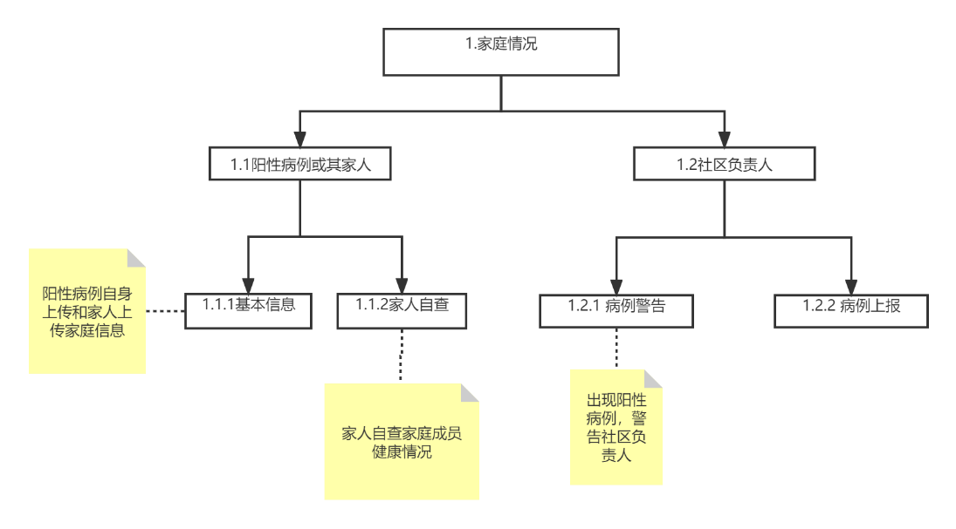

图WBS

### 进度与成本分析

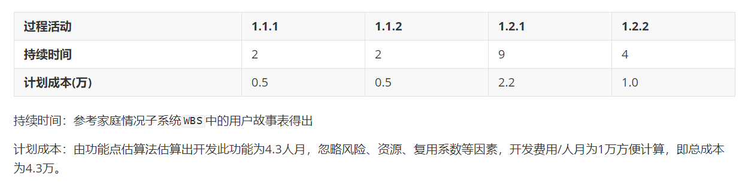

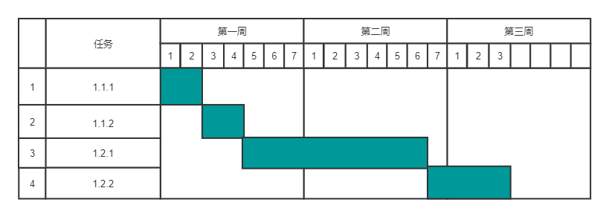

### 需求变更

* 功能编号：1.2.1
* 变更类型：内部改进
* 变更原因：功能1.2.1原功能为信息处理+响应社区，耦合性太高，现将其拆分为两个子功能，使信息处理为独立模块用于其他模块的调用；其次开发时间相对其他功能点时间过长。

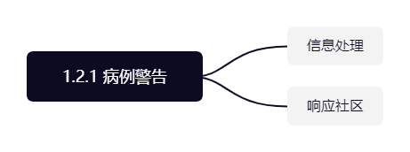

针对新拆分的两个小模块隶属属于原1.2.1，所以两者之和的开发时间与原未拆分的1.2.1开发时间一致，进度计划大致不变。